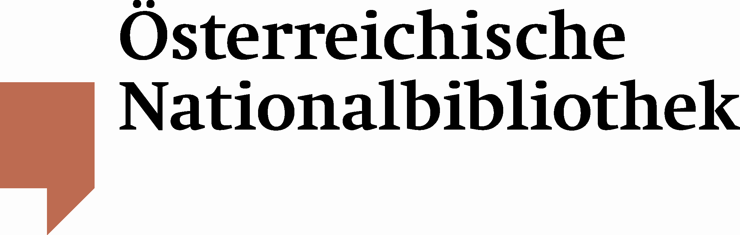

Österreichische Nationalbibliothek stellt innovatives Recherche-Tool für künstlerische und wissenschaftliche Nachlässe in Österreich online zur Verfügung

Utl.: 6.000 Nachweise zu Persönlichkeiten aus Kunst, Kultur und Wissenschaft erstmals gesammelt auf einem Internetportal abrufbar

Als absolute Neuheit und zukunftsweisende Innovation gilt das von der Österreichischen Nationalbibliothek seit Anfang des Jahres online zur Verfügung gestellte Verzeichnis der künstlerischen, wissenschaftlichen und kulturpolitischen Nachlässe in Österreich. Das Internetportal bietet rund 6.000 Nachweise von im Land verwahrten Vor- und Nachlässen sowie Sammlungen zu berühmten Persönlichkeiten, insbesondere aus den Gebieten der Literatur, Kunst und Wissenschaft.
Recherchen zu den Vor- und Nachlässen bzw. den betreffenden Personen in populären Suchmaschinen oder gedruckten Nachschlagewerken führten bis dato oft zu unstrukturierten und nur wenig Ziel führenden Ergebnissen. Das neue Verzeichnis hingegen stellt ein modernes und professionelles Recherche-Tool dar, das den BenützerInnen einen bequemen Zugang zu den gewünschten Informationen bietet. Fragen wie: Wo befindet sich eigentlich die persönliche literarische Hinterlassenschaft von Ingeborg Bachmann, wo der Nachlass von Friedensreich Hundertwasser oder jener von Hans Moser? können nun binnen kürzester Zeit beantwortet werden. Auf Knopfdruck erhält man auch wichtige Informationen wie zum Beispiel, dass die Autorin Barbara Frischmuth und der Schriftsteller Gerhard Roth ihre „Nachlässe“ bereits zu Lebzeiten an das Franz-Nabl-Institut für Literaturforschung (Graz) übergeben haben.
Im Verzeichnis können BenützerInnen nach Fachgebieten wie Ägyptologie, Geologie, Medizin und Theaterwissenschaft, aber auch nach Sujets wie Feminismus, Tanz oder Welthilfssprache recherchieren. Ebenso ist es möglich, sich die KünstlerInnen- und WissenschaftlerInnen-Nachlässe in Bezug auf ihren jeweiligen Aufbewahrungsort (Bundesland oder Institution) anzeigen zu lassen.
Die Nachlässe werden inhaltlich und mit Angaben über Umfang und zeitliche Einordnung vorgestellt. Einen besonderen Service stellt das Personenlexikon dar, in dem sich Kurzbiografien zu den NachlasserInnen etc. finden. Zur Erleichterung von Recherchen im internationalen Kontext werden die wichtigsten Informationen zur Datenbank und ihrer Benützung auch in englischer und französischer Sprache angeboten. Für die deutschsprachigen BenützerInnen steht eine ausführliche Einführung in das Verzeichnis bereit.

Das Verzeichnis wurde auf der Grundlage eines dreijährigen, hauptsächlich vom Bundesministerium für Unterricht, Kunst und Kultur finanzierten Projekts entwickelt. Federführend bei der Umsetzung war das Literaturarchiv der Österreichischen Nationalbibliothek, unterstützt von zahlreichen Kooperationspartnern, insbesondere der Wienbibliothek im Rathaus, die damit gemeinsam ein wesentliches Hilfsinstrument zur Erforschung des kulturellen Erbes und dessen öffentlicher Wahrnehmung geschaffen haben.

Das Verzeichnis der künstlerischen, wissenschaftlichen und kulturpolitischen Nachlässe in Österreich ist ab sofort abrufbar: http://opac.obvsg.at/nlv

